再興中學103學年度家長職涯經驗分享
七年信班主講人: 鄭承晹 小姐
七信的同學，非常幸運地邀請到吳可優同學的母親，鄭承晹小姐來分享。吳媽媽是一位空服員，不消說，自然是符合大家對空服員的既定印象：既美麗，又有氣質。可是，一般人往往只看到空服員光鮮亮麗的外表，卻鮮少去理解，為了成就這高空上的美，他們必須付出多少代價和心血。首先，空服員對語言能力的要求自然不在話下， 而在訓練中，他們更要熟記每一種飛機上會遇到的可能突發事件，以及應對方式，更要培養耐性、胸襟，才能應對每一種可能出現的乘客。這些辛苦，都不是一般人可堪承受的，更別提不穩定的工作時間了。這些空中的美麗倩影，實在值得我們給予最高敬意呢！
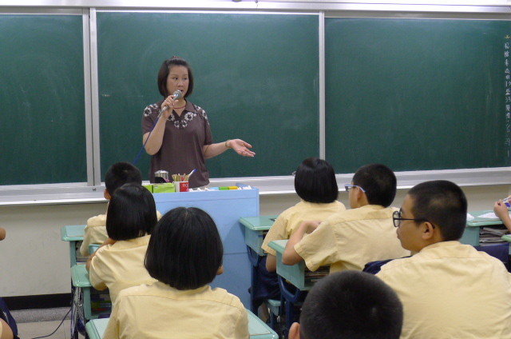 | 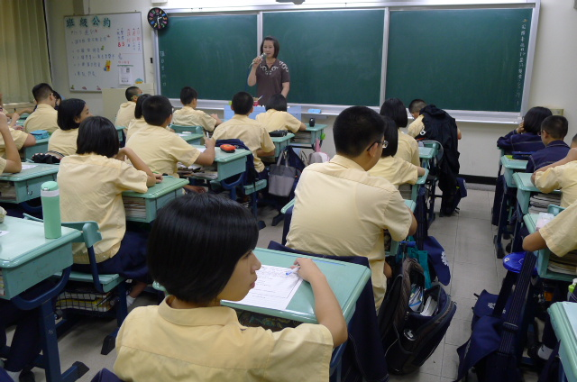
吳媽媽為我們說明工作上的心路歷程 | 同學們認真聆聽吳媽媽的專業解說
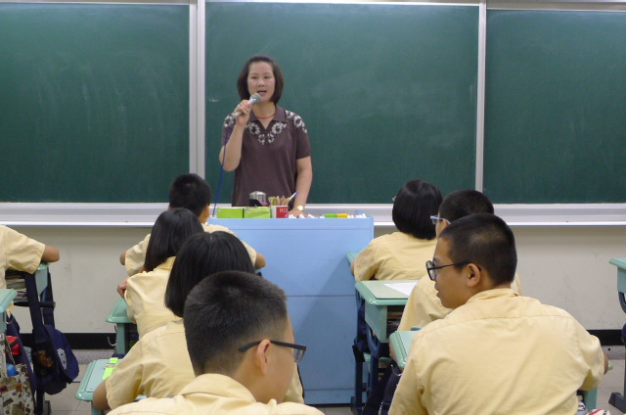 | 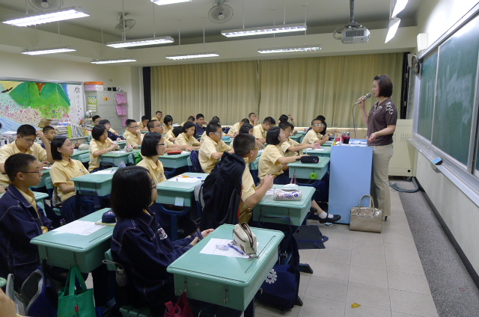
吳媽媽分享許多飛行發生有趣的故事 | 同學們專心聆聽吳媽媽的經驗談

